Проповеди в MP3 – диск #90  Краснодарский край, семейный лагерь, 2005 г..  01 Кондратьев С. – Оставить ради Господа 21:53  02 Костюченко Г.В. – Но они стремились к лучшему 60:29  03 Бочкала А. – Сын ничего не делает от себя 18:13  04 Антонюк Н.С. – Друг друга (о крепкой семье) 46:53  05 Москалец В. – Благословения-для верных 10:42  06 Пение (Мы стоим на краю) 2:50  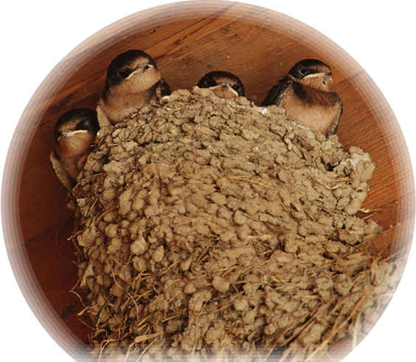  07 Костенко А. – Верой получил откровение 26:40  08 Горянин М. – О славе 46:48  09 Костюченко П. – Трудный путь любящих Бога 44:16  10 Чмых А. – Мудрая жена 59:00  11 Костюченко Г.В. – Отложить ветхого человека 7:28  12 Пение (Не торопите меня, годы) 3:55  13 Владимир (Майкоп)-Послушание 35:28  14 Костюченко Г.В. – Входите тесными вратами 47:37  15 Бочкала С. – Время разрушать и строить 22:16  16 Антонюк Н.С. – Обрезание детей 63:34  17 Пение (Сколько раз очами неба) 3:33  18 Андрей (Новороссийск) – Блаженны кроткие 22:14  19 Горянин М. – Отцы, воспитывайте детей 50:48  20 Антонюк Н.С. – Гармония в супружеской жизни 48:12  21 Маркевич В.А. – Верой в будущее 28:37  22 Костюченко Г.В. – Не соединяться с миром 31:12  23 Сизовский В. – Молитва над детьми 6:41  24 Антонюк А. – Научи так счислять дни 6:58  25 Чмых А. – Заключение 26:06  26 Антонюк Н.С. – Ответы (прощение) 2:25  27 Антонюк Н.С. – Ответы (к судье) 4:42  28 Сизовский В. – Ответы (непослушание) 15:46  29 Антонюк Н.С. – Ответы (о разводе) 13:18 | Проповеди в MP3 – диск #90  Краснодарский край, семейный лагерь, 2005 г..  01 Кондратьев С. – Оставить ради Господа 21:53  02 Костюченко Г.В. – Но они стремились к лучшему 60:29  03 Бочкала А. – Сын ничего не делает от себя 18:13  04 Антонюк Н.С. – Друг друга (о крепкой семье) 46:53  05 Москалец В. – Благословения-для верных 10:42  06 Пение (Мы стоим на краю) 2:50  07 Костенко А. – Верой получил откровение 26:40  08 Горянин М. – О славе 46:48  09 Костюченко П. – Трудный путь любящих Бога 44:16  10 Чмых А. – Мудрая жена 59:00  11 Костюченко Г.В. – Отложить ветхого человека 7:28  12 Пение (Не торопите меня, годы) 3:55  13 Владимир (Майкоп)-Послушание 35:28  14 Костюченко Г.В. – Входите тесными вратами 47:37  15 Бочкала С. – Время разрушать и строить 22:16  16 Антонюк Н.С. – Обрезание детей 63:34  17 Пение (Сколько раз очами неба) 3:33  18 Андрей (Новороссийск) – Блаженны кроткие 22:14  19 Горянин М. – Отцы, воспитывайте детей 50:48  20 Антонюк Н.С. – Гармония в супружеской жизни 48:12  21 Маркевич В.А. – Верой в будущее 28:37  22 Костюченко Г.В. – Не соединяться с миром 31:12  23 Сизовский В. – Молитва над детьми 6:41  24 Антонюк А. – Научи так счислять дни 6:58  25 Чмых А. – Заключение 26:06  26 Антонюк Н.С. – Ответы (прощение) 2:25  27 Антонюк Н.С. – Ответы (к судье) 4:42  28 Сизовский В. – Ответы (непослушание) 15:46  29 Антонюк Н.С. – Ответы (о разводе) 13:18

